 Ostranna’s Pill

Этот документ описывает плату “пилюля” и взаимодействие с ней на примере проекта “Фаллаут-2014”.
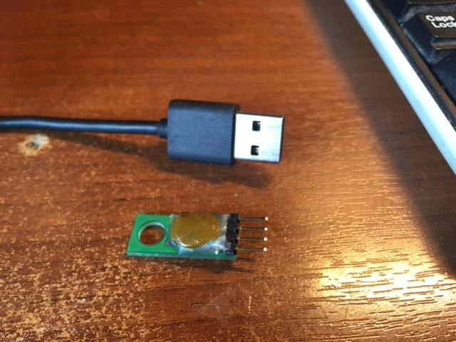
Аппаратная часть
Структура данных
Типы пилюль
Прошивка уникального ID с помощью пилюли
Программа кастомизации пилюль

Аппаратная часть
Пилюля - это небольшая плата с разъемом. Основа пилюли - EEPROM с I2C интерфейсом. Ёмкость памяти - не менее 2 кБит, то есть 256 байт.
На плате пилюли разведено три перемычки, так что адрес микросхемы настраивается, и к девайсу с помощью разветвителя возможно подключение до 8 пилюль одновременно. Но на практике ни разу не было запроса на более чем одну пилюлю.
На Фаллауте используется только пилюля с адресом 0.
Подключение пилюли - при помощи разъёма PLS-4; штыревая часть на пилюле, розетка - на девайсе.

Структура данных
В пилюле записан ее TypeID и полезная информация. Понятие бесконечности отсутствует. Все числа - int32.

Типы пилюль
Тип пилюли - первое же число, записанное в пилюлю. Присутствует всегда. У ни разу не прошитой пилюли обычно равно 0xFFFFFFFF (-1).

TypeID | Структура данных | Описание
1 | Reserved  DeviceID | Пилюля для прошивки уникального ID (см. ниже)
9 | DoseAfter  ChargeCnt  Value | Пилюля - лечилка/отравлялка персонажа. Если количество зарядов ChargeCnt больше нуля, то пилюля срабатывает, а ChargeCnt уменьшается.  Value:  - отрицательное число - снятие дозы (лечение);  - положительное - добавление дозы (отравление).  DoseAfter - итоговая доза, записываемая в пилюлю девайсом.  Значение лечилки по умолчанию -24000  Значение травилки по умолчанию +7200
10 | DoseAfter  ChargeCnt  Value  Time | Наркота. Количество зарядов и количество добавляемой дозы. Даёт временный буфер в Value бэр, так что в течение Time секунд получаемая персонажем доза списывается с буфера, а не с персонажа. Если буфер или время заканчивается, эффект прекращается. Не действует на мёртвых.  Значение Value по умолчанию 144000  Значение Time по умолчанию 1200 (==20 минут)
11 | DoseAfter  Reserved1  Reserved2 | Панацея (также мгновенно чинит и заряжает EMP-механизмы и мгновенно заряжает гранату)
12 | DoseAfter  ChargeCnt  Value | Автодок (cм. ниже) пилюля с зарядами; заряды списываются раз в какое-то время, пока пилюля вставлена; зарядов хватает на то, чтобы вылечить полностью 2 людей, лечение одного человека занимает 20 минут; при списании каждого заряда должна обновляться DoseAfter.
18 | Reserved  DoseTop | Значение дозы смертельного вреда. Остальные значения вычисляются из этого.
27 | DoseAfter  DoseTop  Reserved | Diagnostic Pill: максимальное и текущее значение дозы
31 | Reserved | EMP-ломалка: мгновенно ломает механизм
32 | Reserved  TimeToRepair | EMP-чинилка: чинит механизм за указанное время TimeToRepair
33 | Reserved  DeviceCapacity | Электростанция: заряжает гранату за два часа, по 1 А*ч в секунду. DeviceCapacity указывает ёмкость девайса и тем самым время зарядки.
99 | Reserved  DeviceType | Установка типа девайса

Если предполагается изменение состояния пилюли, то девайс выполняет что должно и производит индикацию только после этого изменения. Так что при попытке “обмануть” пилюлю (вставить и тут же вынуть) либо не произойдет ничего (не успели прочитать), либо всё получится (количество зарядов уменьшится, индикация сработает после вынимания пилюли).

Автодок
При подключении автодока:
Если число зарядов равно нулю - индикация BadPill.
Иначе (то есть, число зарядов > 0): списывается один заряд, индикация GoodPill.
При подключении один заряд списывается всегда, независимо от состояния пациента. Если пациент мёртв, дальнейшего списания зарядов не происходит.
Если пациент жив, то:
- Накопленная доза уменьшается на величину, указанную в пилюле.
- Через секунду число зарядов уменьшается, и доза уменьшается еще раз.
В процессе лечения в дополнение к вспышке цвета дозы происходит дополнительная вспышка синим.
Выход из состояния лечения происходит, если:
- Пациент умер (потому что рядом мощный источник радиации) - горит красный, как обычно после смерти, заряды перестают списываться;
- Кончились заряды (нисходящий писк, длинная вспышка жёлтого)
- Автодок отключен (ничего специального)
- Доза уменьшена до нуля (восходящий писк, длинная вспышка зеленого)
Нет автоматического возобновления лечения. Для запуска нового цикла нужно вынуть пилюлю и вставить ее снова.
Накопление дозы радиации происходит в обычном режиме. Например, при подключенном автодоке каждую секунду добавляется 1 бэр фона и снимается 30 бэр автодоком - то есть, снимается 29 бэр.
Нужно быть внимательным при записи пилюли: нет препятствий добавлять дозу, а не снижать ее. Если забыть поставить минус перед значением, то так и будет.

Прошивка уникального ID с помощью пилюли
Задача: у каждого девайса должен быть свой уникальный ID.
Для прошивки уникального ID можно воспользоваться командой через UART, но рекомендуется использовать специальную пилюлю.
При ее втыкании девайс проверяет, есть ли у него ID. Если свой ID равен нулю, то девайс устанавливает свой ID таким же, как в пилюле, увеличивает это число на 1 и записывает его в пилюлю. Затем зажигает сине-зелёный светодиод и играет восходящий писк.
Если же свой ID не равен нулю, то девайс ничего не меняет, зажигает жёлтый диод и играет нисходящий писк.

Программа кастомизации пилюль
В программе должны быть нижеследующие кнопки. В скобках - значения по умолчанию.

Кнопка | Доп данные | Команда | Ответ
Лечилка | Кол-во зарядов (1), кол-во бэр (100)

